**TRƯỜNG ĐẠI HỌC TÀI NGUYÊN VÀ MÔI TRƯỜNG TP HỒ CHÍ MINH**

**KHOA HỆ THỐNG THÔNG TIN VÀ VIỄN THÁM**

#### 



**TIỂU LUẬN KẾT THÚC HỌC PHẦN CÔNG NGHỆ JAVA**

**TÊN TIỂU LUẬN**

**Thiết kế và xây dựng ứng dụng quản lý kho máy tính bằng Java**

**TÊN SV THỰC HIỆN ĐỒ ÁN**

Lớp: CNTT 3

Sinh viên thực hiện: Trương Đan Huy

1. Trương Đan Huy 1050080100

NgƯỜI HƯỚNG DẪN:

Th.S Đặng Đức Trung

Tp. Hồ Chí Minh, tháng 12 năm 2023

**TRƯỜNG ĐẠI HỌC TÀI NGUYÊN VÀ MÔI TRƯỜNG TP HỒ CHÍ MINH**

**KHOA HỆ THỐNG THÔNG TIN VÀ VIỄN THÁM**

#### 



**TIỂU LUẬN KẾT THÚC HỌC PHẦN CÔNG NGHỆ JAVA**

**TÊN TIỂU LUẬN**

**Thiết kế và xây dựng ứng dụng quản lý kho máy tính bằng Java**

**TÊN SV THỰC HIỆN ĐỒ ÁN**

Sinh viên thực hiện: Trương Đan Huy

Lớp: CNTT 3

1. Trương Đan Huy 1050080100

**NgƯỜI HƯỚNG DẪN:**

Th.S Đặng Đức Trung

Tp. Hồ Chí Minh, tháng 12 năm 2023

**PHIẾU CHẤM TIỂU LUẬN**

|  |  |  |  |
| --- | --- | --- | --- |
| **STT** | **NỘI DUNG** | **ĐIỂM TỐI ĐA** | **ĐIỂM ĐẠT ĐƯỢC** |
| 1 | Tiểu luận viết đúng quy định về định dạng và đúng các thành phần nội dung (Bìa, mục lục, danh mục hình, danh mục bảng, mở đầu, chương 1. Cơ sở lý thuyết, Chương 2. Phân tích thiết kế phần mềm, Chương 3. Kết quả thử nghiệm, Phần Kết luận và hướng phát triển, Danh mục Tài liệu tham khảo) | 1 |  |
| 2 | Tiểu luận có cơ sở lý thuyết đúng | 0.5 |  |
| 3 | Tiểu luận có phân tích, thiết kế hệ thống cơ bản |  |  |
|  | * Use Case tổng quát | 0.5 |  |
|  | * Class Diagram | 0.5 |  |
|  | * Database Diagram | 0.5 |  |
| 4 | Tiểu luận có trình bày kết quả cài đặt thử nghiệm | 1 |  |
| 5 | Dự án có trang chủ với giao diện hợp lý | 1 |  |
| 6 | Dự án có trang thông tin với dữ liệu truy vấn được từ cơ sở dữ liệu | 1 |  |
| 7 | Dự án có phần quản lý dữ liệu với các chức năng |  |  |
|  | * Thêm dữ liệu | 1 |  |
|  | * Sửa dữ liệu | 1 |  |
|  | * Xóa dữ liệu | 0.5 |  |
|  | Tìm kiếm theo tiêu thông tin cung cấp | 0.5 |  |
|  | Có form chức năng thực hiện được chức năng chính của dự án | 1 |  |
| **TỔNG CỘNG** | | **10** |  |

|  |  |
| --- | --- |
| ĐIỂM SỐ | ĐIỂM CHỮ |
|  |  |

GIẢNG VIÊN CHẤM

**PHIẾU ĐÁNH GIÁ CỦA GIẢNG VIÊN**

Nhận xét:

Đánh giá:

GIẢNG VIÊN

**MỤC LỤC**

LỜI MỞ ĐẦU 9

LỜI CAM ĐOAN 10

CHƯƠNG 1: CƠ SỞ LÝ THUYẾT 11

1. Phạm vi của đồ án 11

2. Mục tiêu của đồ án 11

3. Lý do chọn đề tài 11

4. Kết quả dự kiến đạt được 11

CHƯƠNG 2: PHÂN TÍCH THIẾT KẾ 13

I. Phân tích đề tài 13

1. Phân tích yêu cầu hệ thống 13

1.1 Quản lý phiếu xuất kho 13

1.2 Quản lý phiếu nhập kho 13

2. Yêu cầu chức năng 13

2.1. Quản lý phiếu xuất kho 13

2.2. Quản lý phiếu nhập kho 13

II. Thiết kế hệ thống 13

1. Mô hình các lớp – class diagram 13

2. Use case 14

2.1 Sơ đồ use case 14

2.2 Mô tả use case 15

2.3 Sơ đồ ERD 16

2.4 Acctivity Diagram 16

2.4.1 Mô hình nghiệp vụ đăng nhập 16

2.4.2 Mô hình nghiệp vụ xuất kho 17

2.4.3 Mô hình nghiệp vụ nhập kho 18

2.5 Database Diagram 19

2.6 State Chart Diagram 20

2.6.1 Đăng nhập 20

2.6.2 Quản lý phiếu xuất 21

2.6.3 Quản lý phiếu nhập 22

2.7 Deployment diagram 22

CHƯƠNG 3: CÀI ĐẶT THỰC NGHIỆM 23

Giao diện 23

Giao diện hệ thống 23

1. Giao diện đăng nhập 23

2. Giao diện đăng nhập với tư cách Admin 24

3. Giao diện đăng nhập với tư cách quản lí kho 24

4. Giao diện đăng nhập với tư cách nhân viên nhập 25

5. Giao diện đăng nhập với tư cách nhân viên xuất 25

6. Giao diện thông tin cá nhân 26

7. Giao diện thay đổi thông tin tài khoản 26

8. Giao diện khi nhập mật khẩu mới không hợp lệ 27

9. Giao diện khi nhập mật khẩu cũ sai 27

10. Giao diện khi đổi mật khẩu thành công 28

11. Mật khẩu được mã hóa BcryPassword và lưu vào cơ sở dữ liệu để tăng tính bảo mật 28

12. Giao diện trang sản phẩm 29

13. Thông tin chi tiết sản phẩm laptop 29

14. Thông tin chi tiết sản phẩm PC 30

15. Tìm kiếm sản phẩm 30

16. Giao diện sửa sản phẩm 31

17. Giao diện tạo phiếu nhập kho 31

18. Chi tiết phiếu nhập 32

19. Xuất file excel phiếu nhập 32

20. Xuất file PDF phiếu nhập 33

21. Giao diện tạo phiếu xuất kho 33

22. Chi tiết phiếu xuất 34

23. Xuất file excel phiếu xuất 34

24. Xuất file PDF phiếu xuất 35

25. Giao diện nhập thông tin hàng hóa 35

26. Giao diện xóa thông tin hàng hóa 36

27. Thống kê hàng hóa theo ngày 36

28. Giao diện thêm nhân viên 37

29. Giao diện xóa nhân viên 37

30. Giao diện khôi phục lại mật khẩu 38

CHƯƠNG 4: KẾT LUẬN 39

1. Kết quả đạt được 39

2. Tổng quan đồ án 39

3. Đề xuất 40

TÀI LIỆU THAM KHẢO 42

**LỜI MỞ ĐẦU**

Sự phát triển không ngừng của công nghệ thông tin, tin học đã đi sâu vào đời sống con người. Nó làm thay đổi mọi diện mạo cuốc sống, giúp con người hoàn thành công việc tốt hơn, giảm sức người, cũng như tiền bạc các ứng trên mọi lĩnh vực của cuộc sống cũng dần ra, mà chúng ta thường thấy nhất là ứng dụng trên lĩnh vực phần mềm ứng dụng.

Áp dụng tin học vào cuộc sống giúp cho con người giảm thiểu đi những công việc thủ công mất nhiều thời gian, tiền bạc và cả nguồn nhân lực, từ đó nâng cao hiệu quả công việc và chất lượng sản phẩm hàng hóa được nâng lên.

Hôm nay, em đã tạo ra một phần mềm ứng dụng trong bậc Đại học, giúp cho các doanh nghiệp kho máy tính có thể dễ dàng cập nhật số lượng sản phẩm trong kho của mình. Chương trình của nhóm chúng em mang tên "Quản lý kho máy tính"

Vì đây là lần đầu tiên làm báo cáo, nên việc sai sót là không thể tránh khỏi. Rất mong sự giúp đỡ của quý thầy cô!

Xin trân trọng cảm ơn*!*

# LỜI CAM ĐOAN

Tôi xin cam đoan rằng đây là công trình nghiên cứu của riêng tôi, và mọi số liệu, kết quả nghiên cứu được trình bày trong luận văn là trung thực và chính xác. Tôi đã được sự cho phép của các đồng tác giả để sử dụng những thông tin này. Ngoài ra, tôi cam đoan rằng những kết quả này chưa từng được công bố trong bất kỳ công trình nghiên cứu hoặc xuất bản nào khác.

Cam đoan này thể hiện sự trung thực và tính minh bạch cao trong quá trình nghiên cứu của tôi. Tôi cam kết tuân thủ các nguyên tắc đạo đức nghiên cứu và đảm bảo rằng mọi thông tin và ý kiến được trình bày đều được xử lý một cách trung thực và công bằng.

# CHƯƠNG 1: CƠ SỞ LÝ THUYẾT

1. **Phạm vi của đồ án**

Trong phạm vi đề tài này em sẽ nghiên cứu các vấn đề:

Nghiên cứu về công tác quản lý hàng hóa của doanh nghiệp, đi sâu vào nghiên cứu và phân tích một hệ thống thông tin để xây dựng ứng dụng.

Ứng dụng được xây dựng bằng ngôn ngữ lập trình Java, Java Swing và cơ sở dữ liệu được xây dựng bằng MySQL.

1. **Mục tiêu của đồ án**

Đồ án “Quản lý kho máy tính” được xây dựng với mục đích nhằm hỗ trợ cho công tác quản lý kho máy tính một cách tốt hơn, giúp cho viêc điều chỉnh và bổ sung thông tin được thực hiện dễ dàng và chính xác. Việc tìm kiếm thông tin sẽ không mất nhiều thời gian, nâng cao hiệu quả công việc và tiết kiệm được nhiều thời gian.

1. **Lý do chọn đề tài**

Thời buổi hiện nay, công nghệ thông tin đang dần dần thay đổi thành một phần không thể thiếu trong các hoạt động sinh hoạt và làm việc của con người. Chúng hỗ trợ phần lớn các công việc của con người mà không cần tốn nhiều sức lao động và còn có độ chính xác gần như tuyệt đối. Qua đó khối lượng công việc và số lượng nhân viên cần phải làm được giảm thiểu đáng kể.

Là sinh viên được trang bị những kiến thức của các môn học như: Cơ sở dữ liệu, lập trình hướng đối tượng và kỹ thuật lập trình. Chúng em đã cùng nhau tiếp thu và vận dụng lý thuyết đó vào công việc thực tế nên chúng em đã chọn đề tài “Quản lý kho máy tính”.

“Quản lý kho máy tính” là một ứng dụng được tạo ra cần thiết để cho các doanh nghiệp có thể dễ dàng hơn trong việc kiểm soát số lượng thiết bị trong kho và tình trạng xuất hàng, nhập hàng của kho trong thời gian làm việc.

1. **Kết quả dự kiến đạt được**

Ứng dụng “Quản lý kho máy tính” khi hoàn thành dự kiến đạt được những kết quả như sau:

* Cập nhật dữ liệu thông tin cho hệ thống.
* Ứng dụng có thể thêm, sửa, xóa, cập nhật thông tin trên hệ thống.
* Tìm kiếm thông tin về hàng hóa.
* Xem tất cả thông tin, hiện trạng về hàng hóa: theo tên máy, mã máy, đơn giá, RAM, CPU, …
* Tìm kiếm hàng hóa: theo tên máy, mã máy, xuất xứ, …
* Phiếu xuất hàng, phiếu nhập hàng.

Báo cáo thống kê:

* Thống kê tình trạng hàng hóa tồn kho.
* Thống kê tình trạng và số lượng hàng hóa nhập kho.

# CHƯƠNG 2: PHÂN TÍCH THIẾT KẾ

1. **Phân tích đề tài**
2. **Phân tích yêu cầu hệ thống**
   1. **Quản lý phiếu xuất kho**

* Khi thực hiện việc xuất kho thì hệ thống phải lưu trữ dữ liệu lại trong cơ sở dữ liệu
* ADMIN và quản lí kho có thể thực hiện việc thay đổi thông tin trong phiếu xuất kho
  1. **Quản lý phiếu nhập kho**
* Khi thực hiện việc nhập kho thì hệ thống phải lưu trư dữ liệu lại trong cơ sở dữ liệu.
* ADMIN và quản lí kho có thể thực hiện việc thay đổi thông tin trong phiếu nhập kho.

1. **Yêu cầu chức năng** 
   1. **Quản lý phiếu xuất kho**

* ADMIN, quản lí kho và nhân viên xuất mới có thể làm phiếu xuất kho.
* Trong trường hợp nhân viên xuất nhập sai dữ liệu phiếu xuất kho thì phải báo cáo lại cho ADMIN hoặc quản lí kho, ADMIN và quản lí kho mới có 2 khả năng chỉnh sửa phiếu nhập kho và xuất kho.
  1. **Quản lý phiếu nhập kho**
* ADMIN, quản lí kho và nhân viên nhập mới có thể xuất phiếu nhập kho.
* Trong trường hợp nhân viên nhập kho nhập sai dữ liệu phiếu nhập hàng thì phải báo cáo lại cho ADMIN hoặc quản lí khi, ADMIN và quản lí kho mới có 2 khả năng chỉnh sửa phiếu nhập kho và xuất kho.

1. **Thiết kế hệ thống**
2. **Mô hình các lớp – class diagram**

1. **Use case**
   1. **Sơ đồ use case**

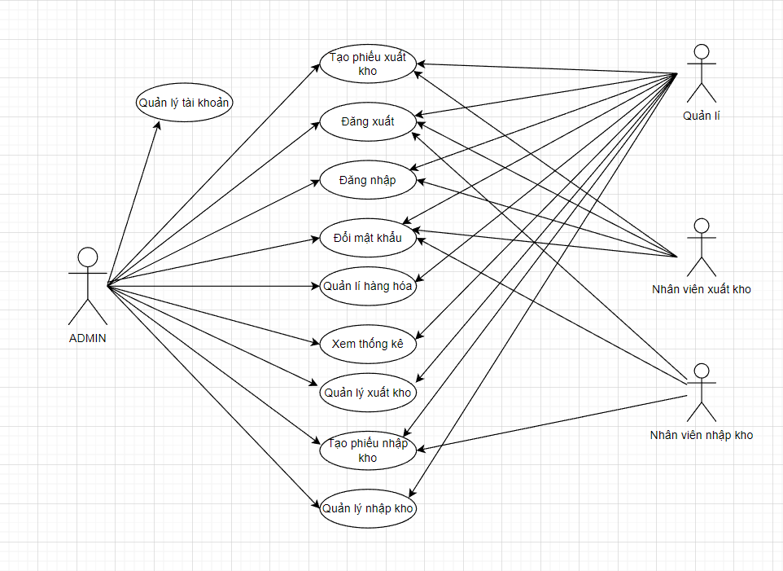

* 1. **Mô tả use case**
* Quản lý tài khoản: tác nhân có thể chỉnh sửa thông tin hồ sơ (thêm, sửa, xóa) và cập nhật lại lên hệ thống.
* Tạo phiếu xuất kho: Phiếu được tạo khi hàng hoá được xuất đi.
* Đăng xuất: các tác nhân thoát khỏi hệ thống.
* Đăng nhập: các tác nhân đăng nhập vào hệ thống.
* Đổi mật khẩu: các tác nhân thay đổi mật khẩu đăng nhập của bản thân hệ thống.
* Quản lí hàng hóa: tác nhân có thể chỉnh sửa thông tin của hàng hóa (thêm, sửa, xóa) và cập nhật lại lên hệ thống.
* Xem thống kê: Xem bảng thống kê lại doanh thu qua các ngày, tháng, quý, năm.
* Quản lý xuất kho: các tác nhân có thể xem chi tiết các hàng hoá được xuất khỏi
* kho.
* Tạo phiếu nhập kho: Phiếu được tạo khi hàng hóa được nhập về
* Quản lý nhập kho: các tác nhân có thể xem chi tiết các hàng hoá được nhập vào kho.
  1. **Sơ đồ ERD**

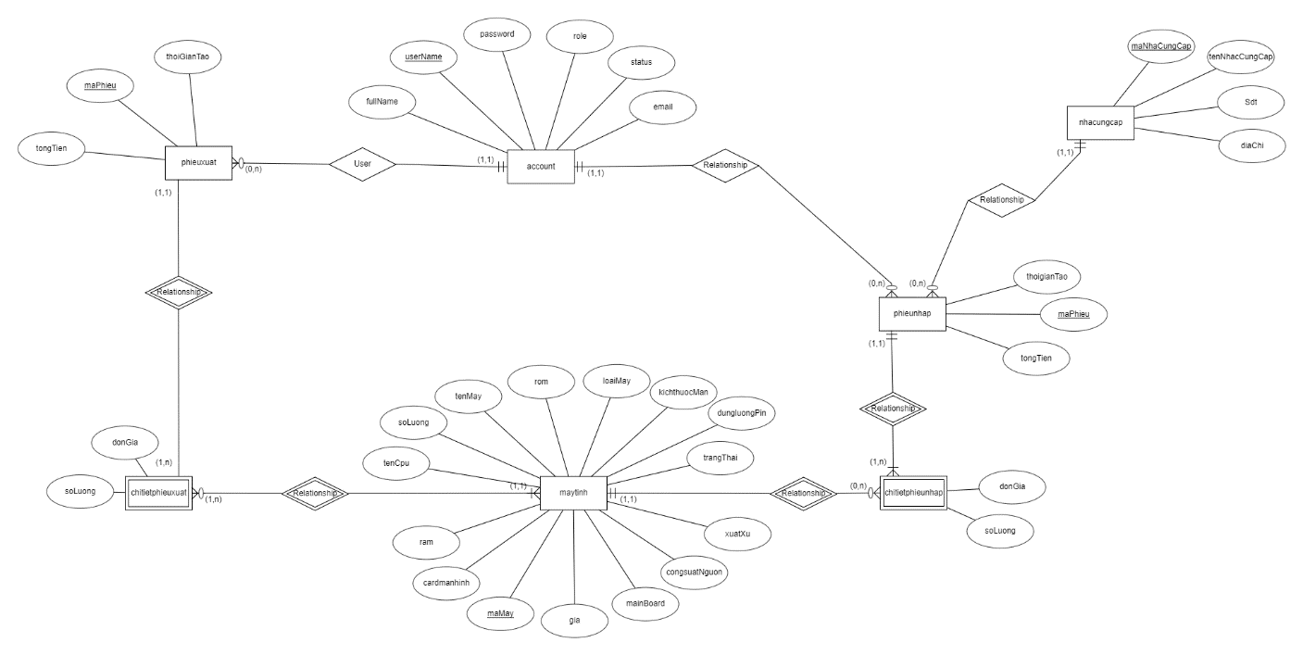

* 1. **Acctivity Diagram**
     1. **Mô hình nghiệp vụ đăng nhập**

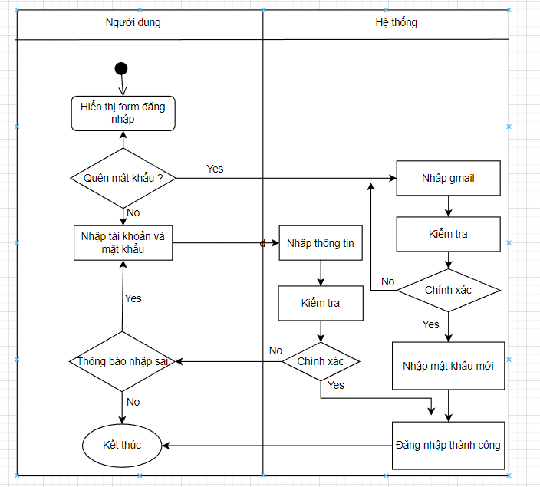

* + 1. **Mô hình nghiệp vụ xuất kho**

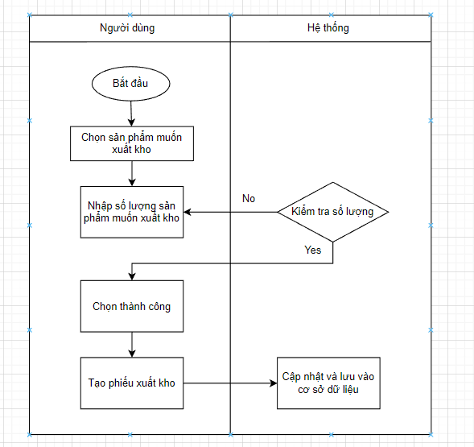

* + 1. **Mô hình nghiệp vụ nhập kho**

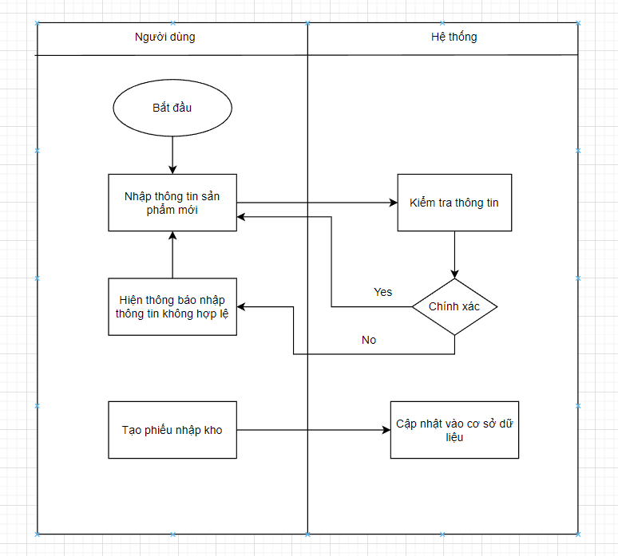

* 1. **Database Diagram**

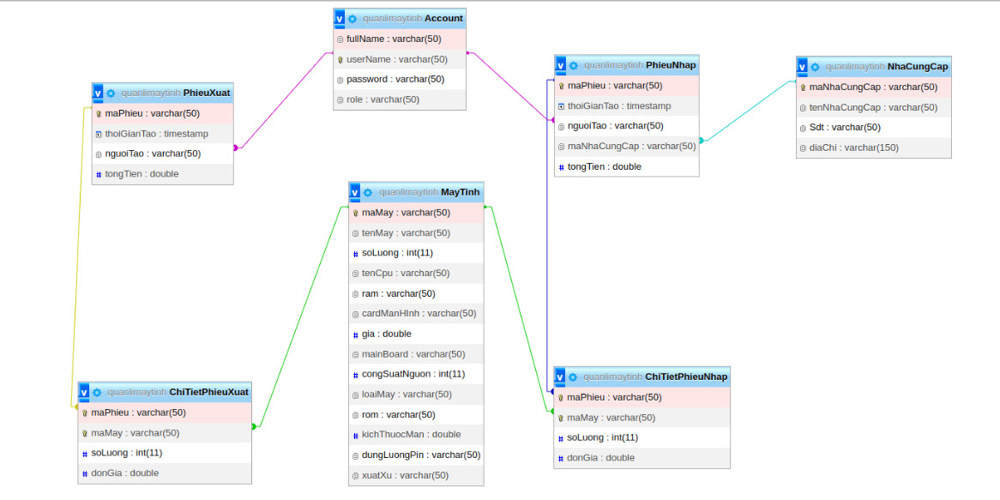

* 1. **State Chart Diagram**
     1. **Đăng nhập**

* + 1. **Quản lý phiếu xuất**

* + 1. **Quản lý phiếu nhập**

* 1. **Deployment diagram**

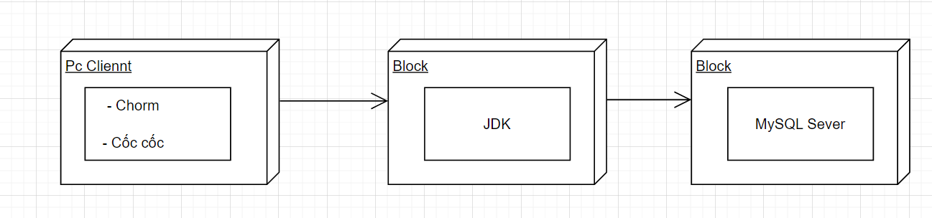

**CHƯƠNG 3: CÀI ĐẶT THỰC NGHIỆM**

**Giao diện**

**Giao diện hệ thống**

1. **Giao diện đăng nhập**

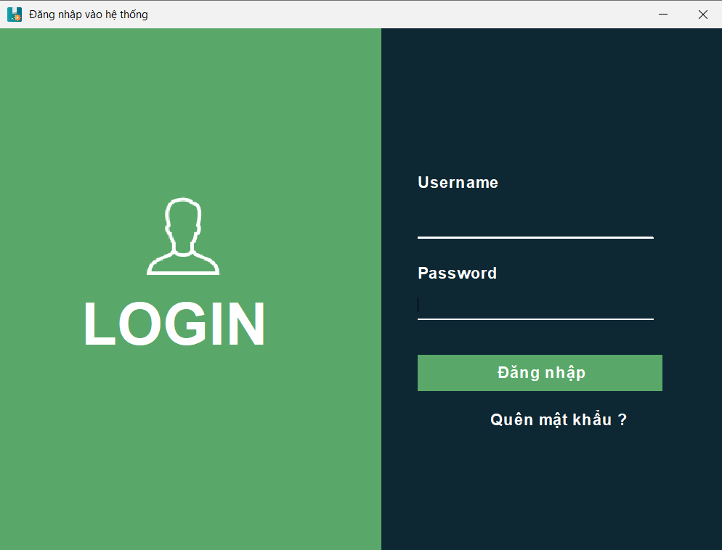

1. **Giao diện đăng nhập với tư cách Admin**

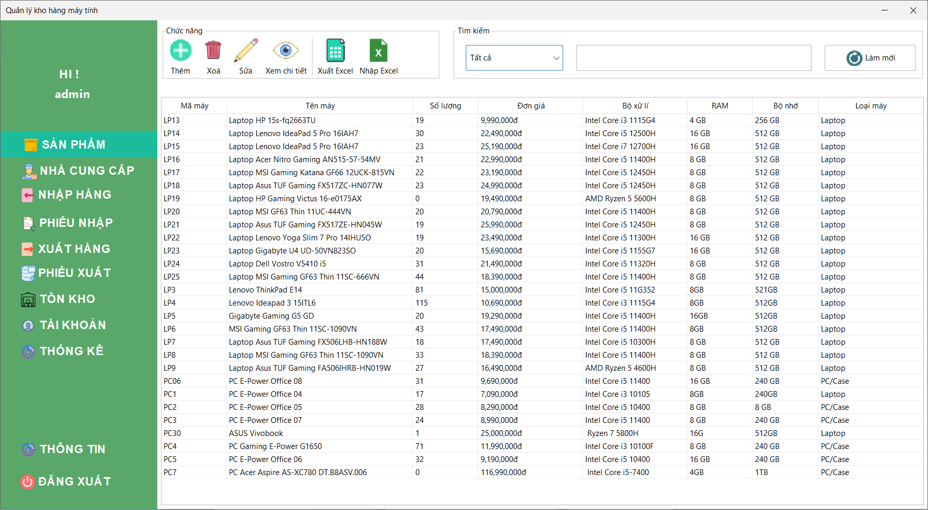

1. **Giao diện đăng nhập với tư cách quản lí kho**

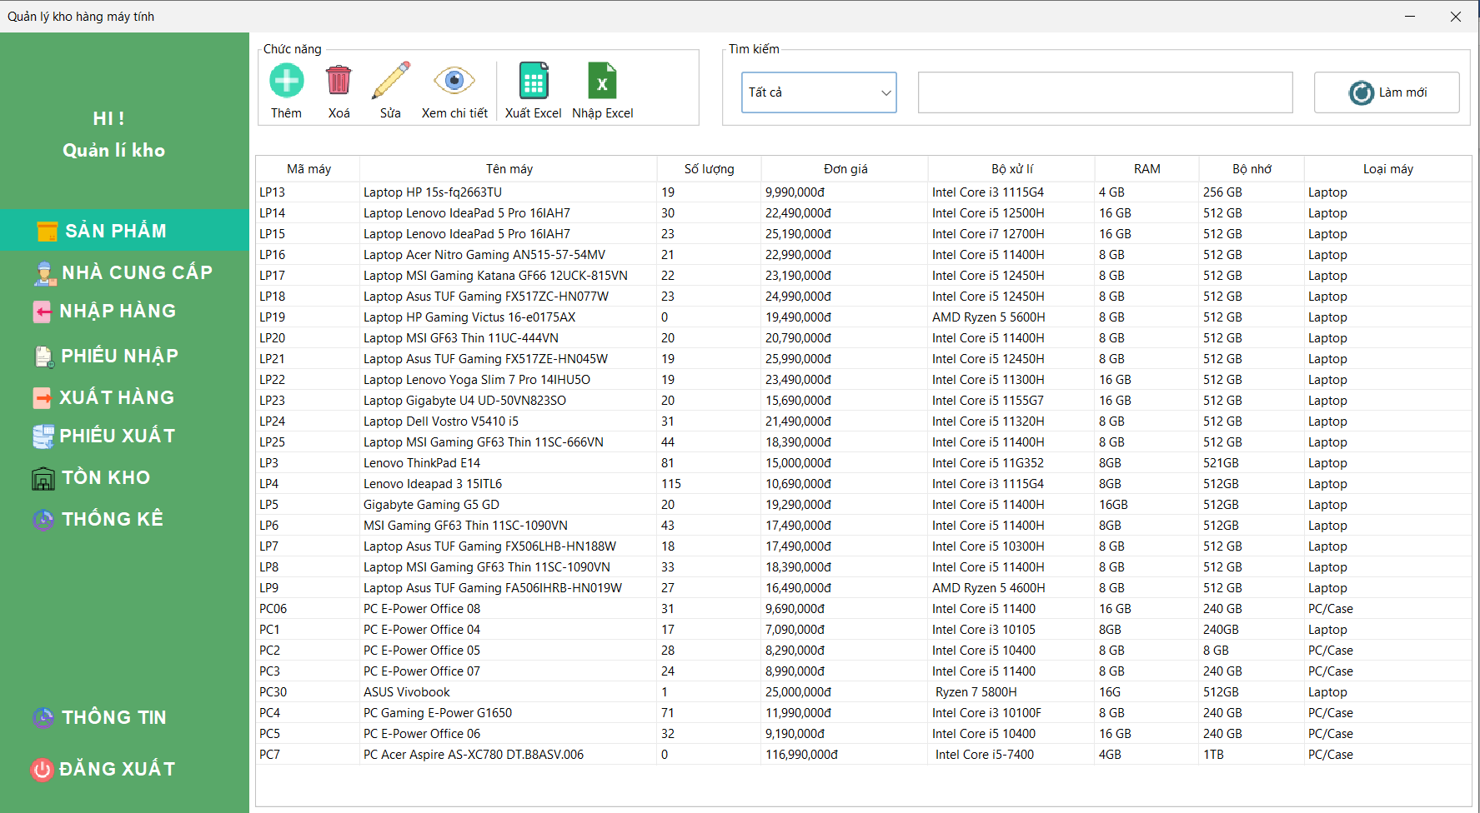

1. **Giao diện đăng nhập với tư cách nhân viên nhập**

1. **Giao diện đăng nhập với tư cách nhân viên xuất**

1. **Giao diện thông tin cá nhân**

1. **Giao diện thay đổi thông tin tài khoản**

1. **Giao diện khi nhập mật khẩu mới không hợp lệ**

1. **Giao diện khi nhập mật khẩu cũ sai**

1. **Giao diện khi đổi mật khẩu thành công**

1. 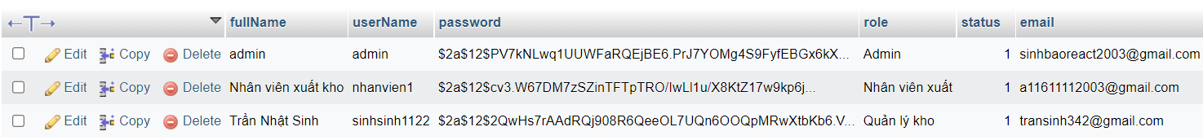**Mật khẩu được mã hóa BcryPassword và lưu vào cơ sở dữ liệu để tăng tính bảo mật**

1. **Giao diện trang sản phẩm**

1. **Thông tin chi tiết sản phẩm laptop**

1. **Thông tin chi tiết sản phẩm PC**

1. **Tìm kiếm sản phẩm**

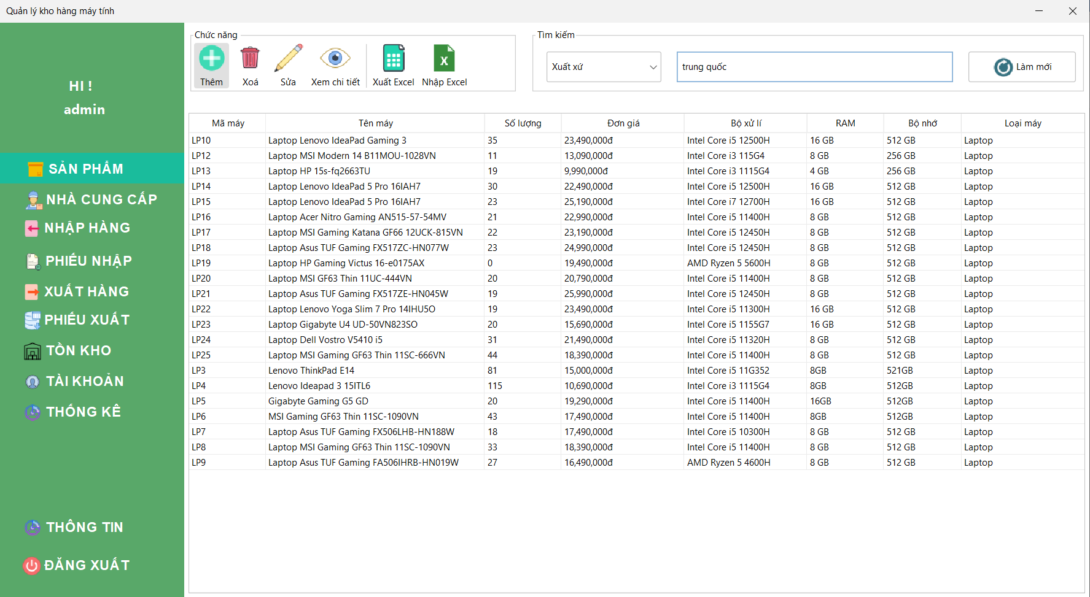

1. **Giao diện sửa sản phẩm**

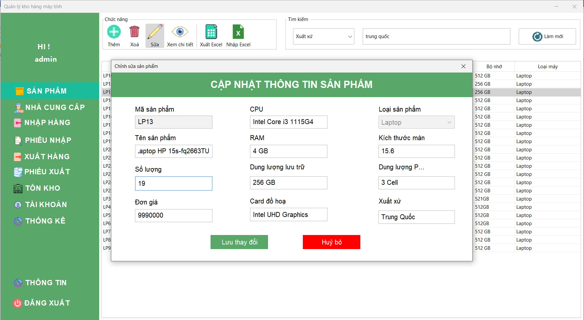

1. **Giao diện tạo phiếu nhập kho**

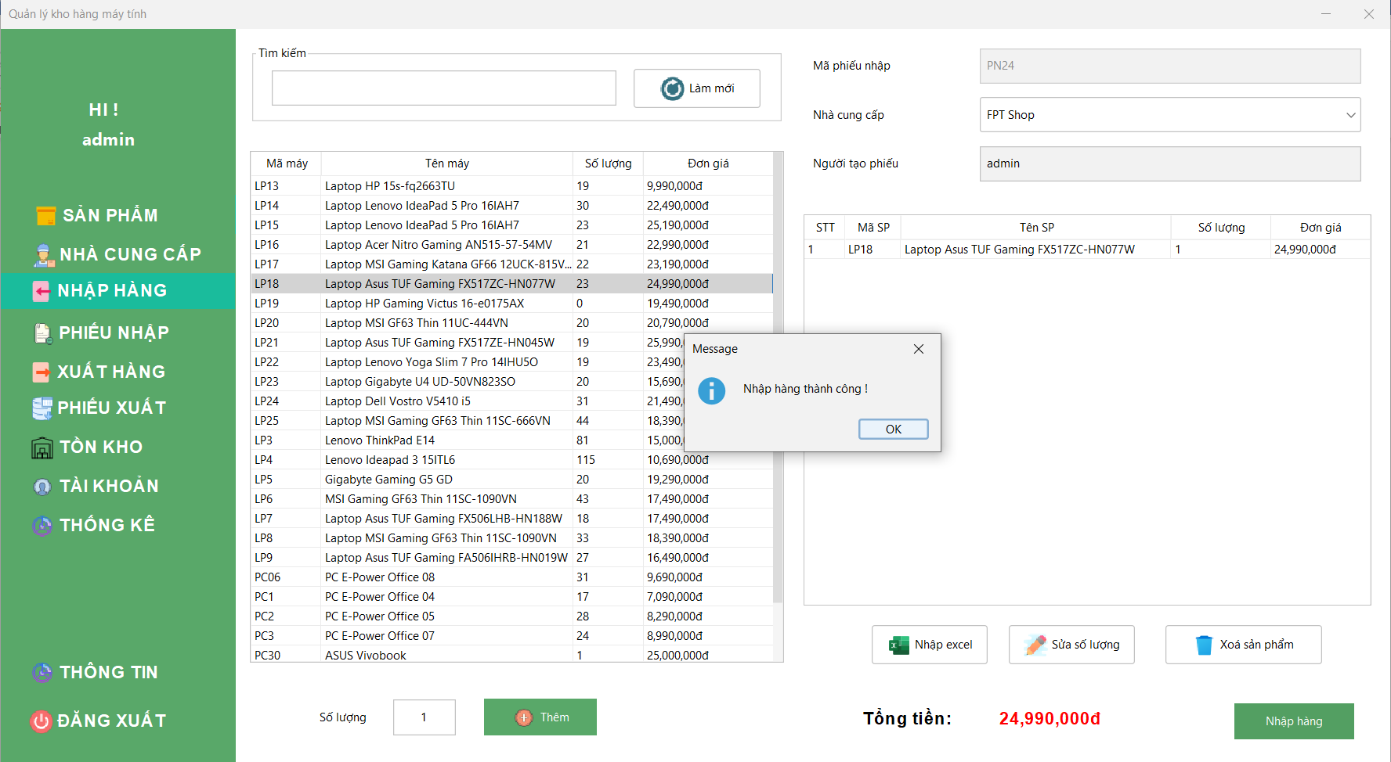

1. **Chi tiết phiếu nhập**

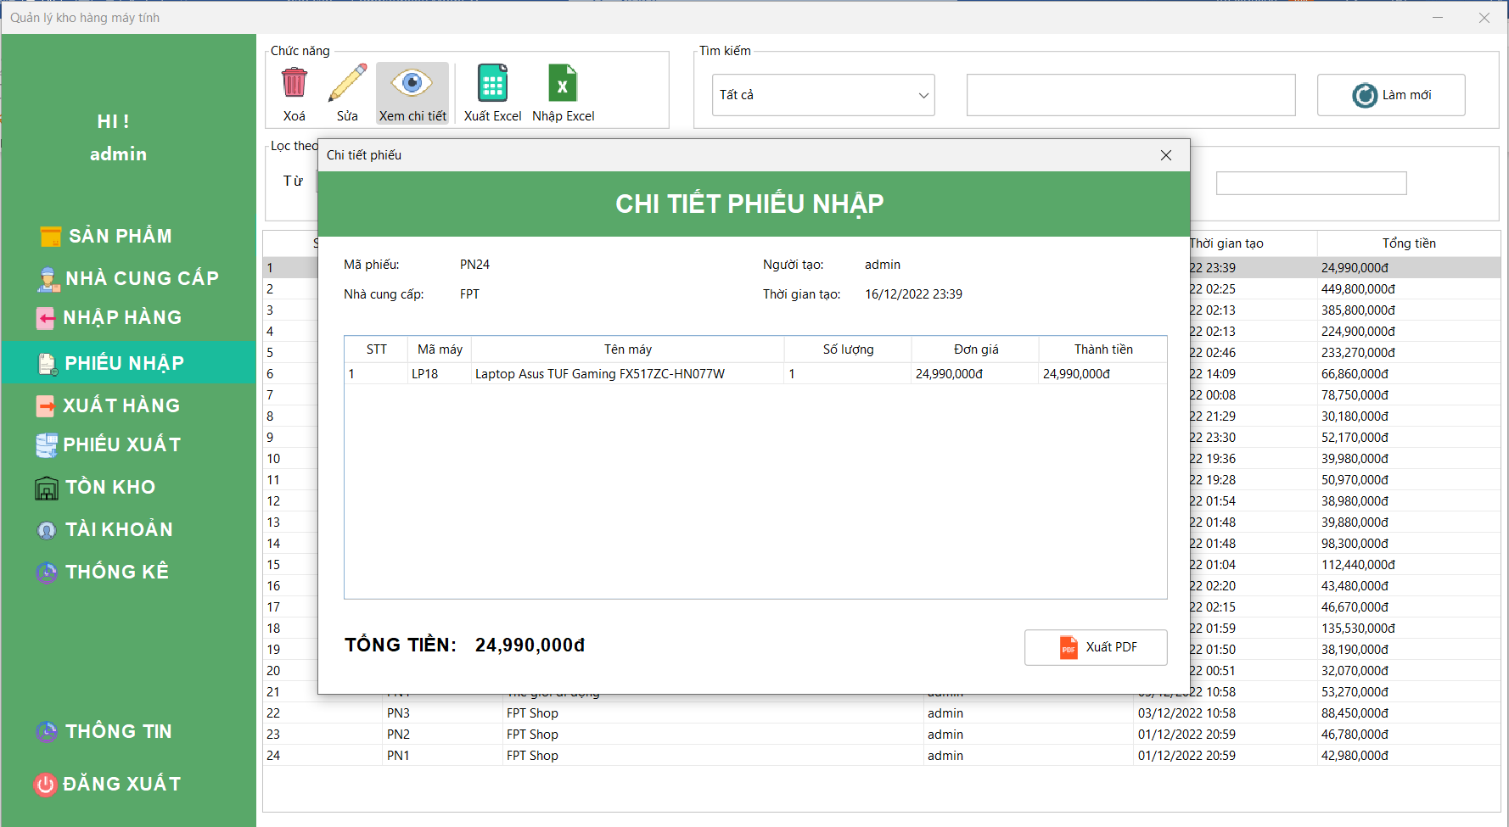

1. **Xuất file excel phiếu nhập**

1. **Xuất file PDF phiếu nhập**

1. **Giao diện tạo phiếu xuất kho**

1. **Chi tiết phiếu xuất**

1. **Xuất file excel phiếu xuất**

1. **Xuất file PDF phiếu xuất**

1. **Giao diện nhập thông tin hàng hóa**

1. **Giao diện xóa thông tin hàng hóa**

1. **Thống kê hàng hóa theo ngày**

1. **Giao diện thêm nhân viên**

1. **Giao diện xóa nhân viên**

1. **Giao diện khôi phục lại mật khẩu**

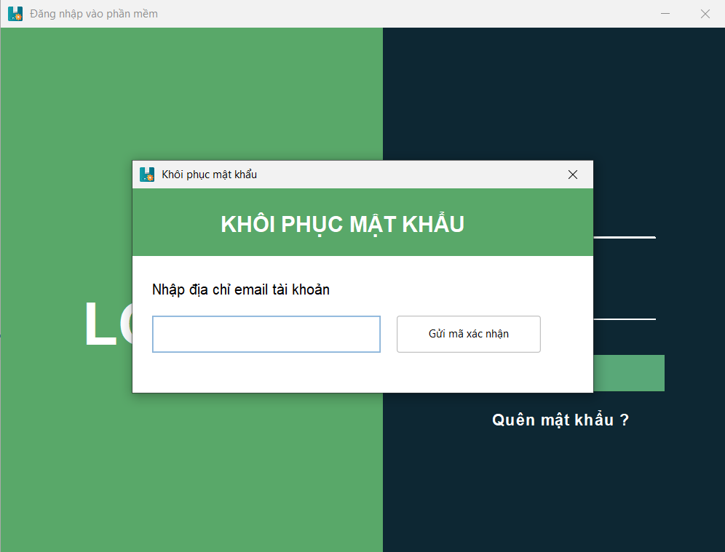

**CHƯƠNG 4: KẾT LUẬN**

1. **Kết quả đạt được**

* **Quản lý hiệu quả:** Hệ thống giúp quản lý kho máy tính một cách hiệu quả hơn thông qua việc tự động hóa các quy trình quản lý hàng tồn kho, nhập và xuất hàng.
* **Dễ dàng cập nhật thông tin:** Người dùng có thể dễ dàng thêm, sửa, xóa thông tin về máy tính, giúp cập nhật thông tin hàng hóa một cách linh hoạt.
* **Tìm kiếm thông tin nhanh chóng:** Có khả năng tìm kiếm thông tin hàng hóa dựa trên nhiều tiêu chí như tên máy, mã máy, đơn giá, RAM, CPU, và xuất xứ.
* **Quản lý phiếu nhập và xuất hàng:** Hệ thống hỗ trợ quản lý phiếu nhập và xuất hàng, giúp theo dõi các giao dịch và cập nhật tình trạng tồn kho.
* **Báo cáo thống kê:** Cung cấp báo cáo thống kê về tình trạng tồn kho, số lượng hàng hóa nhập kho, giúp quản lý đưa ra quyết định dựa trên dữ liệu chính xác.
* **Tăng hiệu suất làm việc:** Tích hợp các chức năng tự động hóa giúp giảm thiểu công việc thủ công và tăng cường hiệu suất làm việc.
* **Dễ dàng sử dụng:** Giao diện người dùng thân thiện, dễ sử dụng giúp người dùng nhanh chóng làm quen và sử dụng hệ thống.

1. **Tổng quan đồ án**

**Ưu điểm:**

* Ứng dụng có giao diện rõ ràng, thân thiện. Giúp cho người dùng dễ dàng tiếp cận và sử dụng.
* Các chức năng cơ bản của chương trình được hoàn thành.
* Có nhiều chắc năng phù hợp để giải quyết các vấn đề quản lí kho hiện nay (thêm, sửa, xóa).
* Hiểu và làm việc được với môi trường phát triển, ngôn ngữ Java, Java Swing và cơ sở dữ liệu MySQL.
* Xây dụng được chương trình cụ thể.

**Nhược điểm:**

* Phần mềm chỉ hỗ trợ tốt ở máy có độ phân giải 1200 x 1920 trở lên.
* Bước phát triển.
* Tối ưu tốc độ xử lý.
* Nâng cao tính ổn định của phần mềm.
* Cải thiện giao diện để phù hợp với người dùng.

1. **Đề xuất**

**Chức Năng Cơ Bản:**

* Thêm, sửa, xóa thông tin về máy tính, hàng hóa.
* Tìm kiếm thông tin theo mã máy, tên máy, xuất xứ, đơn giá, cấu hình.
* Lập phiếu nhập, xuất hàng để theo dõi quá trình nhập, xuất hàng hóa.

**Quản Lý Tồn Kho:**

* Thống kê tình trạng hàng hóa tồn kho.
* Báo cáo về số lượng tồn kho, giá trị tồn kho.
* Cảnh báo khi tồn kho dưới mức quy định.
* Quản Lý Nhà Cung Cấp và Khách Hàng:
* Thêm, sửa, xóa thông tin về nhà cung cấp và khách hàng.
* Liên kết thông tin với các phiếu nhập, xuất hàng.

**Quản Lý Người Dùng:**

* Tạo và quản lý tài khoản người dùng với các quyền hạn khác nhau.
* Lịch sử hoạt động của người dùng để kiểm tra và theo dõi.
* Bảo Mật và Phân Quyền:
* Đảm bảo an toàn thông tin và quyền riêng tư.
* Phân quyền truy cập cho từng người dùng dựa trên vai trò.

**Giao Diện Người Dùng Thân Thiện:**

* Giao diện dễ sử dụng và thân thiện với người dùng.
* Bảng điều khiển hiển thị các thông tin quan trọng và thống kê.

**Báo Cáo và Thống Kê:**

* Báo cáo chi tiết về doanh số bán hàng, nhập hàng.
* Thống kê hàng tồn kho theo các tiêu chí khác nhau.

**Hỗ Trợ Đa Ngôn Ngữ và Đa Khu Vực:**

* Hỗ trợ nhiều ngôn ngữ để thuận tiện cho người dùng ở nhiều quốc gia.
* Tính năng đa khu vực để quản lý kho hàng trên diện rộng.

**Tích Hợp Tính Năng Thanh Toán và Giao Hàng (Nếu Cần):**

* Tích hợp tính năng thanh toán cho các giao dịch mua bán.
* Quản lý thông tin vận chuyển và giao hàng.

**Dự Định Mở Rộng:**

* Để dễ dàng mở rộng và cập nhật thêm tính năng trong tương lai.

**TÀI LIỆU THAM KHẢO**

<https://www.w3schools.com/>

<https://evernote.com/>

<https://www.apachefriends.org/download.html?fbclid=IwAR0fPpU0UuCzNuZJ0JJtNI0JIP_dNmGV_huTwbExNXonEKudeobPse6oPeY>

<https://netbeans.apache.org/front/main/download/index.html>